Использование макроса DragandDrop в PowerPoint

Как правило, в интерактивных играх объекты нужно перемещать с места на место. В PowerPoint такая возможность есть благодаря макросу DragandDrop.
Можно макрос внедрить в презентацию, но проще воспользоваться готовым шаблоном, в котором он уже внедрён.
Для начала создайте новую папку, в которую скачайте презентацию-шаблон с установленным макросом. Скачать шаблон можно ЗДЕСЬ
Когда Вы откроете эту презентацию, у Вас, скорее всего, появится предупреждение от Центра безопасности – это нормально.
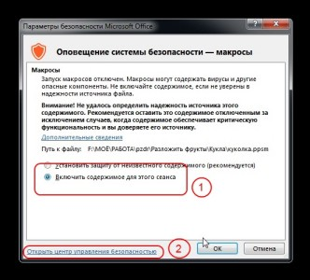
Отметьте кнопку «Включить содержимое для этого сеанса» и перейдите по ссылке «Открыть центр управления безопасностью». Или нажмите Файл – Параметры – Центр управления безопасностью – Параметры центра управления безопасностью – Параметры макросов — Отключить все макросы с уведомлением
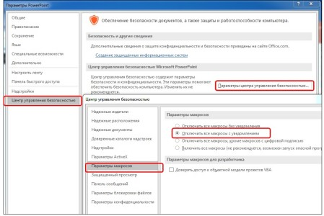
Затем перейдите на вкладку Надёжное расположение – нажмите Добавить новое расположение — Обзор – Укажите Вашу новую папку. Поставьте галочку в чекбоксе «Также доверять всем вложенным папкам».
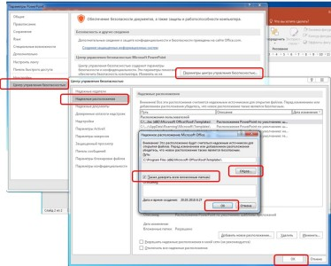
Такие же настройки нужно будет сделать на других компьютерах, на которых Вы планируете использовать эту игру.
Все вновь создаваемые игры сохраняйте в этой же папке.
Кроме того, удалите галочку из чекбокса Смена слайда «По щелчку».
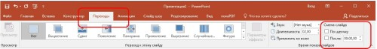
И, если хотите, чтобы игра открывалась не на весь экран, на вкладке Слайд-шоу выберите «настройка слайд-шоу» и отметьте кнопку
Управляемый пользователем (окно)

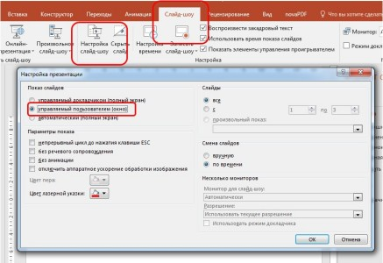

Понятно, что у Вас на слайде будет несколько объектов. Чтобы для каждого отдельно не выполнять Запуск макроса, хоть это и не сложно, просто сделайте копию настроенного объекта и замените изображение.
Если Вы хотите сделать несколько неправильных объектов, скопируйте неправильный объект вместе с надписью «неверно», он скопируется со всеми настройками. А теперь поступаем также – заменяем изображение.
Чтобы создать новую игру, с другими персонажами, просто удалите со слайда все объекты, вставьте нужные, и для каждого объекта запустите действие макроса: кликните по объекту – вставка – действие – запуск макроса DragandDrop
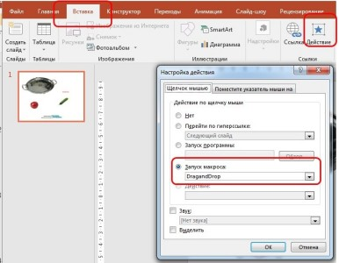
При сохранении выберите тип файла Демонстрация PowerPoint с поддержкой макросов.
Можете посмотреть видеоверсию этого урока ЗДЕСЬ

